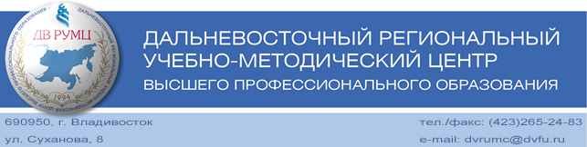

РЕШЕНИЕ выездного пленума ДВ РУМЦ,
9 декабря 2014 года, г. Якутск,
Северо-Восточный федеральный университет имени М.К. Аммосова

Выездной пленум Дальневосточного регионального учебно-методического центра высшего профессионального образования прошел в рамках Северо-восточного образовательного форума «Роль университета в устойчивом развитии региона», состоявшемся 9-10 декабря 2014 года на базе Северо-Восточного федерального университета имени М.К. Аммосова. В пленуме приняли участие: члены президиума ДВ РУМЦ, члены учебно-методических советов ДВ РУМЦ, ректоры, проректоры и представители вузов Дальневосточного федерального округа, члены учебно-методических советов ДВ РУМЦ от СВФУ, всего 62 человека.
На пленуме выступили: заместитель председателя президиума ДВ РУМЦ А.А. Фаткулин с докладом «Роль и новые задачи ДВ РУМЦ в развитии высшего образования», Т.В. Третьякова, директор Департамента по обеспечению качества образования СВФУ с докладом «Актуальность сотрудничества и взаимодействия с ДВ РУМЦ в совершенствовании учебно-методической деятельности», Ю.М. Григорьев, заведующий кафедрой физики Физико-технического института СВФУ, член учебно-методического совета ДВ РУМЦ по образованию в области физических наук с докладом «Повышение качества экспертной оценки и издания вузовской литературы», участники пленума. На основании докладов, в результате обмена мнениями и с учетом поступивших предложений принято следующее решение:
- Отметить возрастание роли ДВ РУМЦ как государственно-общественного объединения в свете реализации статьи 89 Федерального Закона «Об образовании в Российской Федерации».
- Принять меры системного характера к реализации актуальных задач, обозначенных в решении региональной конференции ДВ РУМЦ от 28 ноября 2014 года. Важнейшей задачей, соответствующей приоритетам государственной образовательной политики, считать «пересмотр структуры, содержания и технологий реализации образовательных программ с учетом требований работодателей, студентов, а также с учетом прогноза рынка труда и социально-культурного и экономического развития» региона.
- Определить одним из важнейших направлений деятельности ДВ РУМЦ, координационных и учебно-методических советов, вузов региона разработку и издание современной учебной литературы, ориентированной на межвузовское использование в Дальневосточном федеральном округе и Забайкальском крае.
- Дирекции ДВ РУМЦ, председателям координационных и учебно-методических советов (УМС) ДВ РУМЦ принять меры к повышению эффективности работы УМС. Рекомендовать ректорам вузов Дальневосточного федерального округа оказать содействие в организации работы УМС ДВ РУМЦ, председательство в которых осуществляют представители данного вуза.
- Шире использовать возможности информационно-аналитического издания «Вестник ДВ РУМЦ», сайта ДВ РУМЦ для популяризации и продвижения лучших практик в области образования в регионе.
- Внести предложения в план работы ДВ РУМЦ на 2015 год до 15 января 2015 года.

Республика Саха (Якутия), СВФУ, 9 декабря 2014 года

